**大中票券債券市場展望雙週報 2014/4/23**

**市場回顧**

美債周四因初領失業金人數創下2008年以來最低，加上烏克蘭危機似有緩和跡象，周五長假前賣壓湧現，周四10年期美債期殖利率收2.711%，較上周上彈9.2BP，重新回到2.60~2.80%區間。台債則是受到美債利率回彈以及籌碼優勢的影響下，台債十年券微跌，市場利率仍在區間內整理，仍是籌碼主導盤面的走勢，市場區間盤整。

**歐債十年期利率走勢圖**

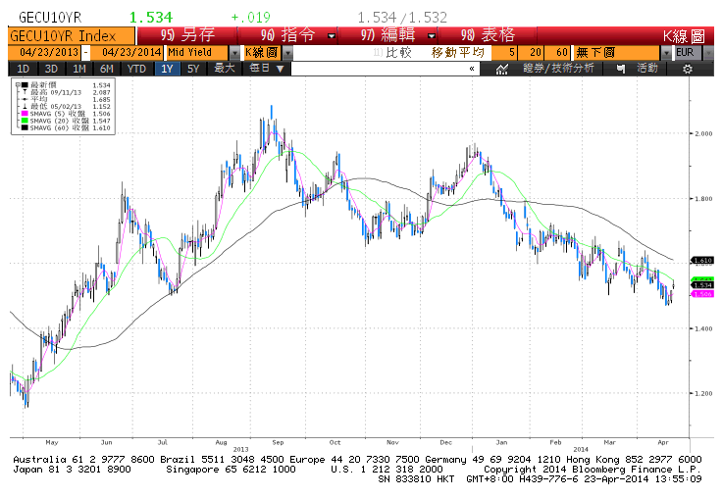

**美債十年期利率走勢圖**

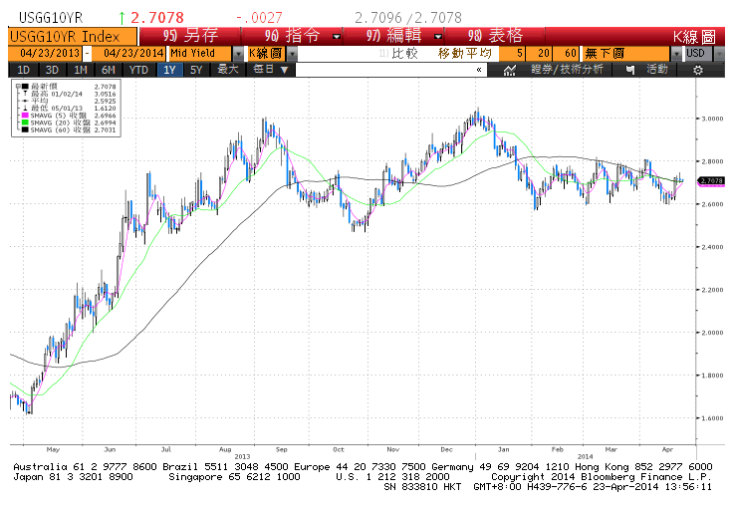

**日債十年期利率走勢圖**

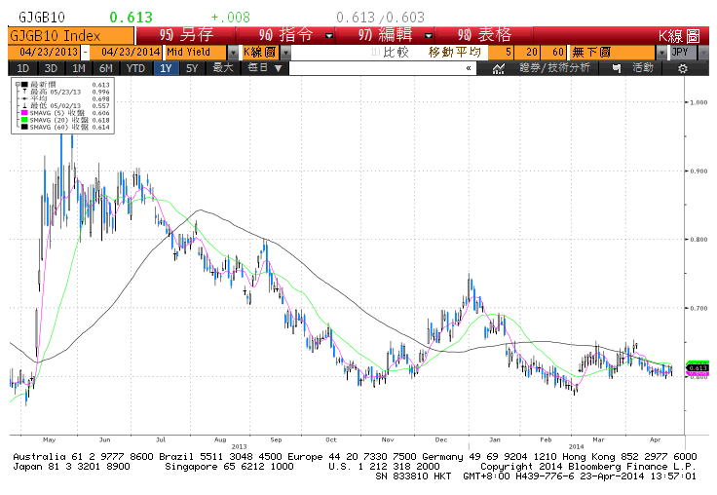

**台債十年期利率走勢圖**

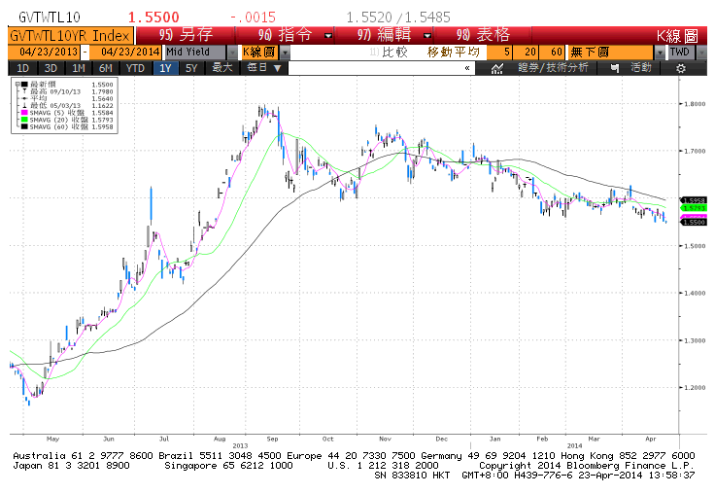

**各國殖利率走勢圖**

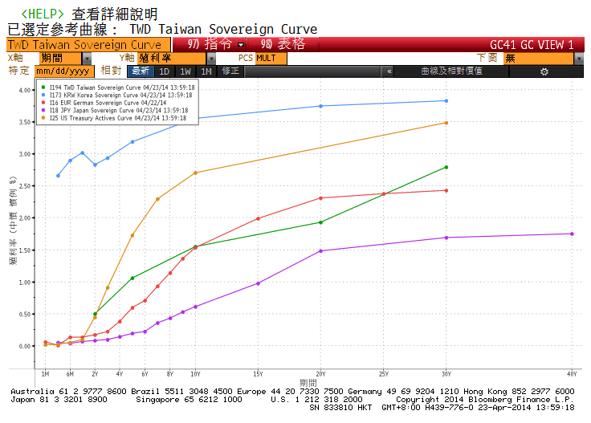

**經濟數據圖**

**美國新屋銷售月比 經季調**

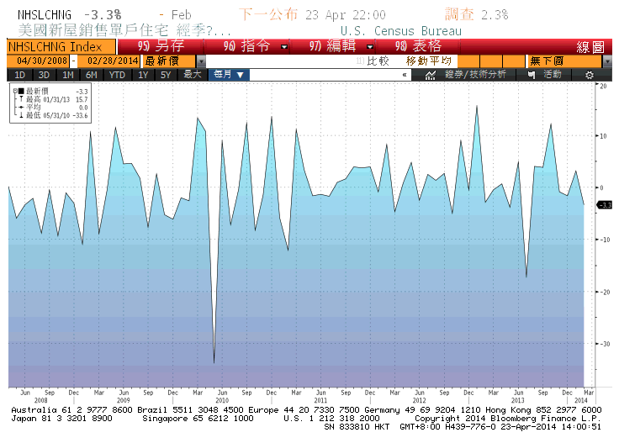

**美國首次申請救濟金人數**

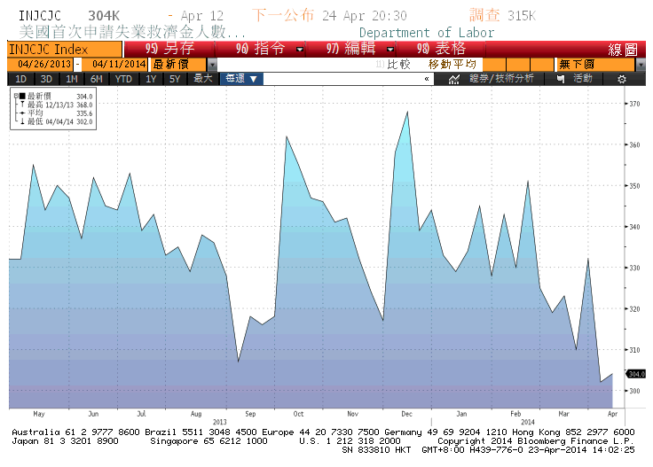

**美國消費者物價指數**

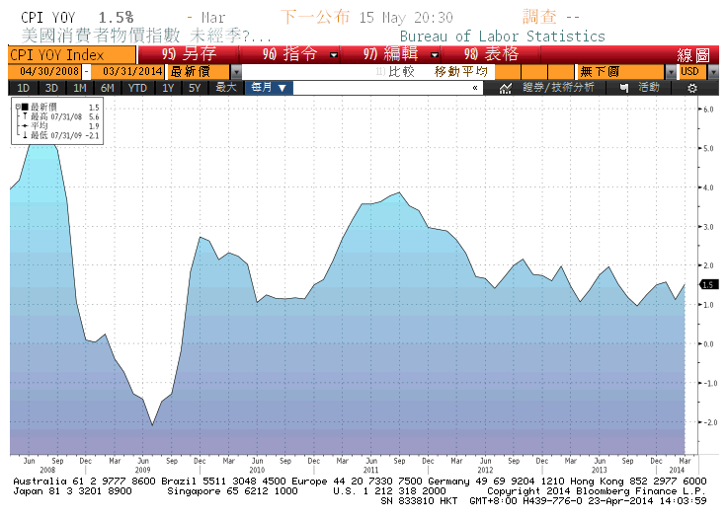

**台灣實質消費者物價指數**

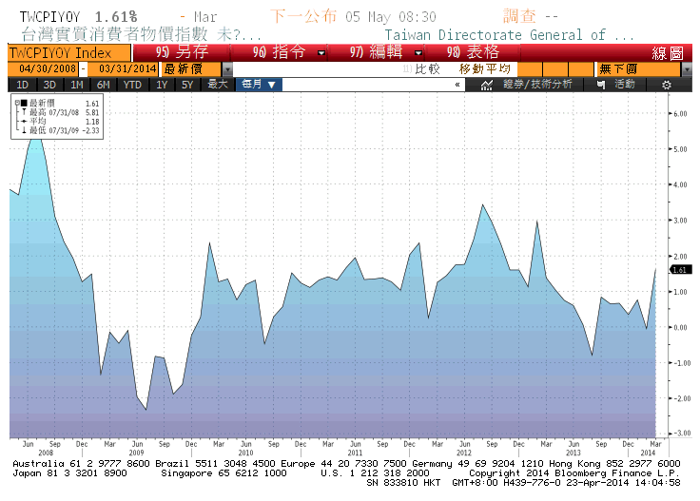

**經濟數據預估**

| Date |  | Event |  | Survey | Actual | Prior | Revised |
| --- | --- | --- | --- | --- | --- | --- | --- |
| 05/01/2014 | CH | 製造業PMI | Apr | -- | -- | 50.3 | -- |
| 04/28/2014 | CH | 領先指標 | Mar | -- | -- | 99.07 | -- |
| 04/23/2014 | CH | 匯豐中國製造業採購經理人指數 | Apr P | 48.3 | 48.3 | 48 | -- |
| 04/23/2014 | EC | Markit歐元區製造業採購經理人指數 | Apr P | 53 | -- | 53 | -- |
| 04/29/2014 | EC | 消費者信心指數 | Apr F | -- | -- | -8.7 | -- |
| 04/30/2014 | EC | 核心CPI(年比) | Apr A | -- | -- | 0.70% | -- |
| 05/02/2014 | EC | 失業率 | Mar | -- | -- | 11.90% | -- |
| 04/30/2014 | JN | Markit/JMMA日本製造業採購經理人指數 | Apr | -- | -- | 53.9 | -- |
| 04/30/2014 | JN | 工業生產(月比) | Mar P | -- | -- | -2.30% | -- |
| 05/02/2014 | TA | 匯豐台灣製造業採購經理人指數 | Apr | -- | -- | 52.7 | -- |
| 04/28/2014 | TA | 領先指標(月比) | Mar | -- | -- | 0.31% | -- |
| 04/23/2014 | TA | 工業生產(年比) | Mar | 3.00% | -- | 7.00% | -- |
| 04/30/2014 | TA | GDP年比 | 1Q P | 3.03% | -- | 2.95% | -- |
| 04/24/2014 | US | 首次申請失業救濟金人數 | 19-Apr | 315K | -- | 304K | -- |
| 05/01/2014 | US | Markit美國製造業採購經理人指數 | Apr F | -- | -- | -- | -- |
| 04/24/2014 | US | 耐久財(運輸除外) | Mar | 0.60% | -- | 0.20% | 0.10% |
| 05/01/2014 | US | 核心PCE(年比) | Mar | -- | -- | 1.10% | -- |
| 05/01/2014 | US | ISM 製造業指數 | Apr | 54 | -- | 53.7 | -- |
| 05/02/2014 | US | ISM紐約 | Apr | -- | -- | 52 | -- |
| 05/02/2014 | US | 勞動參與率 | Apr | -- | -- | 63.20% | -- |
| 05/02/2014 | US | 失業率 | Apr | 6.60% | -- | 6.70% | -- |
| 05/02/2014 | US | 非農業就業人口變動 | Apr | 204K | -- | 192K | -- |
| 04/23/2014 | US | Markit美國製造業採購經理人指數 | Apr P | 56 | -- | 55.5 | -- |
| 04/23/2014 | US | 新屋銷售 | Mar | 450K | -- | 440K | -- |
| 04/25/2014 | US | Markit美國綜合採購經理人指數 | Apr P | -- | -- | 55.7 | -- |
| 04/25/2014 | US | 密西根大學信心指數 | Apr F | 83 | -- | 82.6 | -- |
| 04/28/2014 | US | 成屋待完成銷售 (月比) | Mar | 0.60% | -- | -0.80% | -- |
| 05/01/2014 | US | 核心PCE(月比) | Mar | 0.20% | -- | 0.10% | -- |
| 05/01/2014 | US | 首次申請失業救濟金人數 | 26-Apr | -- | -- | -- | -- |
| 04/24/2014 | US | 連續申請失業救濟金人數 | 12-Apr | 2745K | -- | 2739K | -- |
| 05/01/2014 | US | FOMC利率決策 | 30-Apr | 0.25% | -- | 0.25% | -- |
| 04/30/2014 | US | 芝加哥採購經理人指數 | Apr | 56.5 | -- | 55.9 | -- |
| 04/30/2014 | US | 美國供應管理協會Milwaukee | Apr | -- | -- | 56.03 | -- |

**市場展望**

展望後市，美債短券需求疲弱使得短券殖利率上揚，但美國打算派軍前往歐洲來因應烏克蘭危機等因素仍使得美債長券殖利率上檔受限，近期仍在區間整理。台債方面，十年券在1.60%上方均有投資盤介入身影，短線利率上揚不易，且本週二十年券A03107標售結果在1.928%低於市場預料，預計將帶動十年券區間向下，五年券預測區間在1.03%-1.08%，十年券預測區間在1.51%-1.58%。